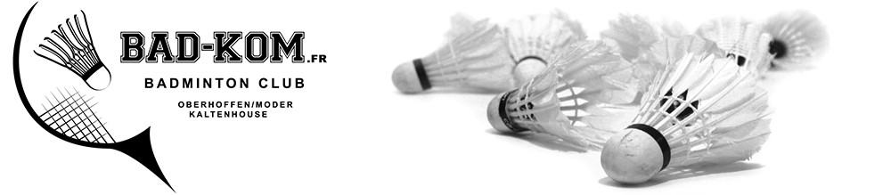

FICHE DE SUIVI SAISON 2022/2023

NUMERO LICENCE (si connu)

NOM PRENOM

ADRESSE

CODE POSTAL VILLE

DATE DE NAISSANCE

TELEPHONE TELEPHONE PORTABLE

MAIL

TYPE DE LICENCE (cocher la case correspondante) :

LOISIR : 95 €

MEMBRE COMITE OU ARBITRE : 80 €

COMPETITION (Jeune ou Adulte) : 115 €

JEUNE (Loisir) : 95 €

DOUBLE LICENCE : 50 €

Pour être en conformité avec les règlements de la Fédération Française de Badminton, nous vous demandons de nous fournir impérativement :

- Le CERTIFICAT MEDICAL OBLIGATOIRE pour pratiquer le badminton en loisirs rempli et signé par votre médécin, il est valable 3 ans (voir exemplaire ci-joint)
- Le QUESTIONNAIRE MEDICAL est à fournir tous les ans. (voir exemplaire ci-joint)

Le règlement de la cotisation doit s’opérer par VIREMENT BANCAIRE : pour ce faire utilisez le RIB ci-joint.
POINT IMPORTANT : n’oubliez pas de mentionner le NOM & PRENOM de la personne licenciée au niveau du motif de paiement lors du virement.

Document à renvoyer complété à : secretaire@bad-kom.fr

BAD-KOM.fr
Badminton Oberhoffen sur Moder Kaltenhouse
Espace Socio Culturel LA COURONNE
48, rue Principale
67240 OBERHOFFEN SUR MODER

Affiliation FFBA : GEST.67.02.066

